# Bab II

## DASAR TEORI

## Landasan Teori

### Peta

Peta merupakan penyajian grafis dari permukaan bumi dalam skala tertentu dan digambarkan pada bidang datar melalui sistem proyeksi peta dengan menggunakan symbol-simbol tertentu sebagai perwakilan dari objek-objek spasial yang berada di permukaan bumi seperti gunung, jalan, hutan dll[1].

### Google Maps

Google Maps adalah peta digital yang dapat digunakan untuk melihat suatu daerah[1] yang dikembangkan oleh Google dan diluncurkan secara publik pada bulan Februari tahun 2005 , bermula dari program *desktop* dua orang bersaudara dari Denmark yaitu Lars Rasmussen yang ingin menyaingi program digital mapping yang sudah ada seperti MapQuest, lalu Google mendukung startup dari Rasmussens bersaudara di tahun 2004[2].

### Google Maps API

Google Maps API adalah suatu library berbentuk JavaScript [1] yang disediakan oleh Google melalui *google play services* *library* yang dapat didownload secara eksternal dari situs android developer atau dari *android SDK manager*.Sehingga aplikasi android dapat mengintegrasi fitur-fitur Google Maps untuk dimanfaatkan fungsi-fungsi nya untuk digunakan pada berbagai bidang [3].

### *Global Positioning System* (GPS)

Fitur yang sering digunakan oleh masyarakat dalam penggunaan *Google Maps* saat ini adalah GPS atau dapat dikenal dengan *Global Positioning System*, GPS merupakan sistem navigasi dan penentu lokasi berbasis satelit dengan tingkat ketelitian tinggi [4]. GPS telah dikembangkan dalam bentuk smartphone sehingga penggunaannya lebih mudah sehingga datanya dapat digunakan untuk mengambil data koordinat dari masing-masing pengguna smartphone [4].

### *Location-Based Services* (LBS)

LBS adalah layanan berbasis lokasi, yaitu sebuah layanan berbasis internet yang berfungsi untuk mencari lokasi dengan berbasis GPS. Map dan layanan berbasis lokasi menggunakan lintang bujur bumi (*longitude* dan *latitude*). Android telah menyediakan *geocoder* yang dapat mendukung *forward* dan *reverse* *geocoding*[5].

Dengan *geocode* nilai lintang bujur (*longitude* dan *latitude*) dapat dikonversikan menjadi alamat yang dapat dikenali secara *plain text*[5].

### *Geocoding*

*Geocoding* adalah proses konversi deskripsi lokasi berbasis *text-based* menjadi sebuah nilai koordinat. Namun proses *geocoding* ini masih memiliki kesalahan spasial yang berpengaruh terhadap *output* sehingga dapat berpengaruh dalam kevalidasi dan keakurasian pengukuran lokasi dan jarak pada *geocoding* itu sendiri[6].

*Geocoding* dapat dimanfaatkan sebagai simple data analysis sampai keperluan bisinis dan manajemen kostumer[7].

*Geocoding* memiliki dua metode yaitu *Forward* *Geocoding* dan *Reverse Geocoding*. *Forward Geocoding* adalah proses konversi suatu alamat dari *plain text* menjadi koordinat geografik[8]. Sedangkan *Reverse Geocoding* adalah proses konversi koordinat geografik menjadi alamat secara *plain text* yang dapat dibaca oleh manusia[9].

Dalam penelitian ini, penulis akan menggunakan metode *Reverse Geocoding* yang mengkonversi koordinat *latitude* dan *longitude* melalui aplikasi dan dikonversi menjadi sebuah informasi berupa *plain text* yang dapat dibaca oleh user berupa nomor meja. Sehingga secara otomatis jika user duduk di salah satu lokasi koordinat yang sudah di tetapkan, maka secara otomatis aplikasi mengambil lokasi user saat ini dan menjalankan proses *Reverse Geocoding* dan mengubah lokasi koordinat menjadi sebuah informasi berupa nomor meja yang ditempati.

### Longitude dan Latitude

Dalam penentuan koordinat lokasi di GPS sendiri ditentukan oleh *longitude, latitude.Latitude* dan *longitude* dihitung berdasarkan sudut yang bertumpu dari inti bumi[10].

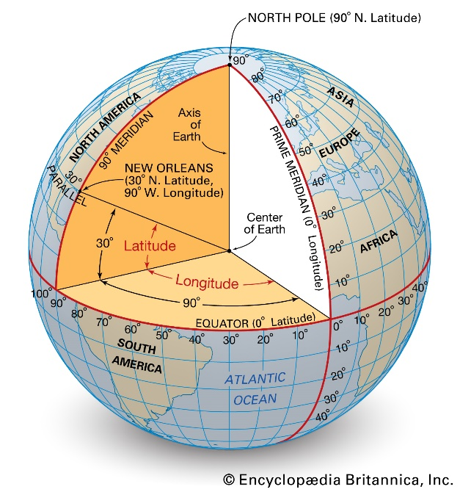

Gambar 1.1 Ilustrasi inti bumi terhadap longitude dan latitude

*Latitude* adalah garis yang melintang secara horizontal sejajar dengan garis *equator* yang memutari bumi dan berlawanan dengan garis meridian utama .Dengan batas + dan – berdasarkan jauh dekat nya garis dengan garis *equator* bumi. Dari kutub utara ke *equator* adalah garis melintang positif (+) dan garis melintang setelah *equator* sampai ke kutub selatan adalah garis melintang negatif (-)[11].

Garis *equator* adalah titik pusat dari *latitude* sehingga garis *equator*  memiliki 0 derajat latitude. Sudut *latitude* akan lebih besar semakin garis *latitude* menjauhi garis pusat *equator* sehingga kutub utara dan kutub selatan memiliki sudut *latitude* sebesar 90 derajat.

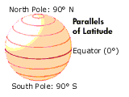

Gambar 1.2 Ilustrasi garis melintang *latitude* terhadap garis *equator*

*Longitude* juga disebut sebagai *meridian* [12] adalah garis melintang secara vertikal yang sejajar dengan garis meridian utama dan berlawanan dengan garis *equator* bumi. Dengan batas + dan – berdasarkan jauh dekat nya dengan garis meridian utama. Wilayah Greenwich di Inggris adalah titik pusat dari *longitude* atau memiliki *longitude* 0 derajat[13] sehingga perhitungan dihitung dari arah wilayah Greenwich ke kanan adalah kutub positif (+) dari *longitude* dan dari wilayah Greenwich kekiri adalah kutub negatif (-) dari *longitude*[11].

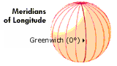

Gambar 1.3 Ilustrasi garis vertikal *longitude* terhadap garis meridian utama

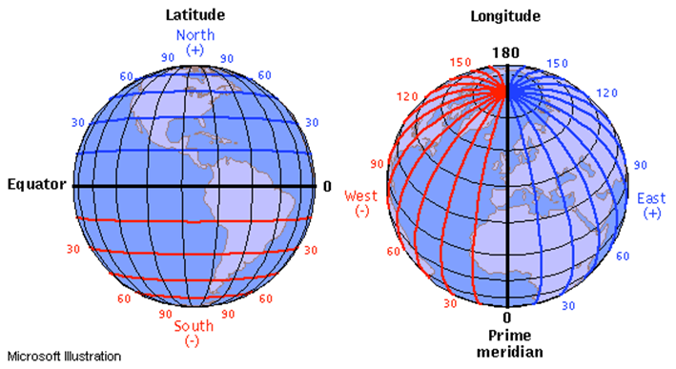

Gambar 1.4 Ilustrasi perbandingan dari garis *latitude* dan *longitude*

### Android

Android adalah sebuah sistem operasi untuk perangkat *mobile* berbasis linux yang dapat mencakup sistem operasi, middleware dan aplikasi[14].

Karena android berbasis linux maka android termasuk *open source* sehingga siapapun dapat memodifikasi sistem operasi nya secara bebas, berbeda dengan iOS yang bersifat closed source[15]. Bahasa pemrograman yang digunakan pada android adalah Java[16].

### Aplikasi

Aplikasi adalah program siap pakai yang dapat digunakan untuk menjalankan perintah-perintah dari user atau pengguna aplikasi tersebut dengan tujuan untuk mendapatkan hasil yang lebih akurat sesuai dengan tujuan pembuatan aplikasi tersebut.

Secara umum, pengertian aplikassi adalah alat terapan yang difungsikan secara khusus dan terpadu sesai dengan kemampuan yang dimilikinya, aplikasi merupakan suatu perangkat komputer yang siap pakai bagi user[5].

### Bahasa Pemrograman PHP

PHP atau dapat dikenal sebagai *PHP Hypertext Processor* digunakan sebagai bahasa script dalam pengembangan web yang dimasukan pada dokumen HTML. Penggunaan PHP memungkinkan web berkomunikasi dengan aplikasi desktop maupun android menggunakan fungsi API (*Aplication Programming Interface*) sehingga aplikasi dapat menyimpan sebuah database pada MySQL secara online.

### Database MySQL

MySQL adalah sistem database open source yang paling populer di seluruh dunia dikarenakan MySQL adalah open source sehingga semua orang dapat menggunakan dan mengembangkan MySQL untuk segala kebutuhan secara gratis.

MySQL adalah sistem database yang paling sering digunakan aplikasi berbasis web[1] dan dapat berkomunikasi satu sama lain dengan aplikasi dengan perantara API.

### Entity Relationship Diagram (ERD)

ERD adalah suatu diagram untuk menggambarkan desain konseptual dari model konseptual suatu basis data relasional[17]. ERD merupakan suatu model untuk menjelaskan hubungan antar data dalam basis data berdasarkan objek-objek dasar data yang mempunyai hubungan antar relasi satu sama lain[1].

## Analisa Penelitian terdahulu

Dalam penelitian oleh [14] peneliti telah menerapkan pengaplikasian sistem pemesanan makanan pada restoran

# Daftar pustaka

[1] R. Ariyanti and I. Kanedi, “PEMANFAATAN GOOGLE MAPS API PADA SISTEM INFORMASI GEOGRAFIS DIREKTORI PERGURUAN TINGGI DI KOTA BENGKULU,” vol. 11, no. 2, p. 11, 2015.

[2] S. McQuire, “One map to rule them all? Google Maps as digital technical object,” *Commun. Public*, vol. 4, no. 2, pp. 150–165, Jun. 2019, doi: 10.1177/2057047319850192.

[3] P. Doshi, P. Jain, and A. Shakwala, “Location Based Services and Integration of Google Maps in Android,” *Int. J. Eng. Comput. Sci.*, vol. 3, no. 03, Art. no. 03, Mar. 2014, Accessed: Jan. 22, 2021. [Online]. Available: http://103.53.42.157/index.php/ijecs/article/view/190.

[4] A. Muawwal, “Implementasi Teknologi GPS Tracking Smartphone Sebagai Aplikasi Monitoring Lokasi Anak,” p. 5.

[5] S. Alfeno and R. E. C. Devi, “Implementasi Global Positioning System (GPS) dan Location Based Service (LSB) pada Sistem Informasi Kereta Api untuk Wilayah Jabodetabe,” *J. SISFOTEK Glob.*, vol. 7, no. 2, Art. no. 2, Sep. 2017, doi: 10.38101/sisfotek.v7i2.146.

[6] Z. Yin, A. Ma, and D. W. Goldberg, “A deep learning approach for rooftop geocoding,” *Trans. GIS*, vol. 23, no. 3, pp. 495–514, 2019, doi: https://doi.org/10.1111/tgis.12536.

[7] “What is geocoding?—ArcMap | Documentation.” https://desktop.arcgis.com/en/arcmap/latest/manage-data/geocoding/what-is-geocoding.htm (accessed Jan. 22, 2021).

[8] L. Zeigermann, “Opencagegeo: Stata Module for Forward and Reverse Geocoding,” p. 10.

[9] “Overview | Geocoding API,” *Google Developers*. https://developers.google.com/maps/documentation/geocoding/overview (accessed Jan. 22, 2021).

[10] “GSP 270: Latitude and Longitude.” http://gsp.humboldt.edu/OLM/Lessons/GIS/01%20SphericalCoordinates/Latitude_and_Longitude.html (accessed Dec. 17, 2020).

[11] “Understanding Latitude and Longitude.” https://journeynorth.org/tm/LongitudeIntro.html (accessed Jan. 22, 2021).

[12] C.-12 Foundation, “Longitude | CK-12 Foundation.” https://www.ck12.org/book/physics-from-stargazers-to-starships/section/10.2/ (accessed Jan. 22, 2021).

[13] “Greenwich meridian | geography,” *Encyclopedia Britannica*. https://www.britannica.com/place/Greenwich-meridian (accessed Jan. 22, 2021).

[14] J. F. Tompoh, S. R. Sentinuwo, and A. A. E. Sinsuw, “Rancang Bangun Aplikasi Pemesanan Menu Makanan Restoran Berbasis Android,” *J. Tek. Inform.*, vol. 9, no. 1, Art. no. 1, Oct. 2016, doi: 10.35793/jti.9.1.2016.13749.

[15] “Android Definition.” https://techterms.com/definition/android (accessed Jan. 22, 2021).

[16] “What is android - javatpoint,” *www.javatpoint.com*. https://www.javatpoint.com/android-what-where-and-why (accessed Jan. 22, 2021).

[17] M. A. Lestari, M. Tabrani, and S. Ayumida, “SISTEM INFORMASI PENGOLAHAN DATA ADMINISTRASI KEPENDUDUKAN PADA KANTOR DESA PUCUNG KARAWANG,” vol. 13, no. 3, p. 8, 2018.